**ESCUELA NORMAL DE EDUCACIÓN PREESCOLAR**

**Licenciatura en Educación preescolar**

**Ciclo escolar 2022 – 2023**



**Maestra: ISABEL DEL CARMEN AGUIRRE RAMOS**

**Materia: INICIACIÓN AL TRABAJO DOCENTE**

**Alumna:**

**Carolina Elizabeth Martínez González #14**

**Sección: “B” Semestre: 3**

**Satillo, Coahuila 22 de noviembre de 2022**

|  |  |  |  |  |  |
| --- | --- | --- | --- | --- | --- |
| **Horario** | **Lunes 5** | **Martes 6** | **Miércoles 7** | **Jueves 8** | **Viernes 9** |
| **9:00 a 9:30 am** | **Honores a la bandera** | **Observan a profesor titular** | **Observan a profesor titular** | **Activación física /Música** | **Saludo estudiante normalista** |
| **9:30 a 10:00 am** | **Educación socioemocional** | **Pensamiento matemático** | **Lenguaje oral** | **Lenguaje escrito** | **Exploración y conocimiento del mundo social** |
| **10:00 am a 10:30 am** | **Exploración y conocimiento del mundo social** | **Educación física** | **Pensamiento matemático** | **Educación física** | **Lenguaje oral** |
| **10:30 am a 11:00 am** | **R E C R E O** | | | | |
| **11:00 am a 11:30 am** | **Observan a profesor titular** | **Lenguaje escrito** | **Observan a profesor titular** | **Pensamiento matemático** | **Observan a profesor titular** |
| **11:30 am a 12:00 pm** | **Observan a profesor titular** | **Observan a profesor titular** | **Observan a profesor titular** | **Observan a profesor titular** | **Observan a profesor titular** |

MUNDO NATURAL

|  |  |  |
| --- | --- | --- |
| **Campo de formación académica** | **Organizador curricular 1** | **Aprendizaje esperado** |
| Exploración y compresión del mundo natural y social | Cultura y vida social | Reconoce y valora costumbres y tradiciones que se manifiestan en los grupos sociales a los que pertenece |
| **Organizador curricular 2** |
| Interacciones con el entorno social |

|  |  |  |  |  |  |  |  |
| --- | --- | --- | --- | --- | --- | --- | --- |
| lotería de platillos navideños | | | | | | | |
| Situación didáctica: navidad | | | | | **Fecha signada:**  **Viernes 9 de diciembre del 2022** | | |
| Campo de formación académica:  Exploración y compresión del mundo natural y social | | | **Organizador curricular 1:**  **Cultura y vida social** | | **Aprendizaje esperado:**  **Reconoce y valora costumbres y tradiciones que se manifiestan en los grupos sociales a los que pertenece** | | |
| Grado y sección:  3 D | | **Organizador curricular 2:**  **Interacciones con el entorno social** | | |
| Edad de los alumnos:  5-6 | |
| Tiempo | **Actividad** | | | **Material** | **Organización** | **Espacio** | **Duración** |
| Inicio | **Contesta preguntas sobre lo visto en clases pasadas con ayuda del juego de lanzar el globo.**  **¿Qué fue lo que vimos en la semana?**  **¿Qué actividades realizamos?**  **¿Qué fue lo que más les gusto?**  **Observa el breve video sobre “cena navideña” y responde cuestionamientos**  **¿Cuál es su platillo favorito para comer en navidad?**  **Cuando se juntan con su familia ¿Qué platillo hacen para comer en familia?**  **¿repiten el platillo varias veces al año?** | | | **Globo**  **Tele**  **Video** [**https://youtu.be/NgcgFpsLz5o**](https://youtu.be/NgcgFpsLz5o) | **Grupal** | **Salón de clases** | **10 min** |
| Desarrollo | **Reconoce los platillos que se hacen en su familia durante las fechas navideñas.**  **Realiza un dibujo de el platillo que realiza su familia en navidad.** | | | **Hoja de maquina**  **Colores** | **Grupal** | **Salón de clases** | **10 min** |
| Cierre | **Juega la lotería de platillos navideños y el ganador comenta al grupo una experiencia con uno de los platillos** | | | **lotería**  **Fichas** | **Individual** | **Salón de clases** | **15 min** |
| Tipo de evaluación: | **Rubrica** | | | | | | |

|  |  |  |
| --- | --- | --- |
| Tacos | Pozole | Tamales |
| Champurrado | Carne azada | Pavo |
| Ponche | Ensalada de fruta  Resultado de imagen de ensalada de frutas comida animado | Pollo  Resultado de imagen de pollo comida animado |

|  |  |  |  |  |
| --- | --- | --- | --- | --- |
|  | Excelente | Bueno | Regular | Debe mejorar |
| Alumnos | **Reconoce y valora costumbres y tradiciones que se manifiestan en los grupos sociales a los que pertenece** | **Reconoce algunas costumbres y tradiciones que se manifiestan en su familia** | **Menciona con ayuda de la educadora costumbres y tradiciones que se manifiestan en los grupos sociales a los que pertenece** | Muestra desconocimiento sobre costumbres y tradiciones que se manifiestan en los grupos sociales a los que pertenece |
| 1 |  |  |  |  |
| 2 |  |  |  |  |
| 3 |  |  |  |  |
| 4 |  |  |  |  |
| 5 |  |  |  |  |
| 6 |  |  |  |  |
| 7 |  |  |  |  |
| 8 |  |  |  |  |
| 9 |  |  |  |  |
| 10 |  |  |  |  |
| 11 |  |  |  |  |
| 12 |  |  |  |  |
| 13 |  |  |  |  |
| 14 |  |  |  |  |
| 15 |  |  |  |  |
| 16 |  |  |  |  |
| 17 |  |  |  |  |
| 18 |  |  |  |  |
| 19 |  |  |  |  |
| 20 |  |  |  |  |
| 21 |  |  |  |  |
| 22 |  |  |  |  |
| 23 |  |  |  |  |
| 24 |  |  |  |  |
| 25 |  |  |  |  |
| 26 |  |  |  |  |
| 27 |  |  |  |  |



|  |  |  |
| --- | --- | --- |
| **Campo de formación académica** | **Organizador curricular 1** | **Aprendizaje esperado** |
| Lenguaje y comunicación | Participación Social | Escribe instructivos, cartas recados y señalamientos utilizado recursos propios |
| **Organizador curricular 2** |
| Produce e interpretación de una diversidad de textos cotidianos |
| **Área de desarrollo personal y social** | **Organizador curricular 1** | **Aprendizaje esperado** |
| Lenguaje y comunicación | Oralidad | Menciona características de objetos y personas que conoce y observa. |
| **Organizador curricular 2** |
| Descripción |

|  |  |  |  |  |  |  |  |
| --- | --- | --- | --- | --- | --- | --- | --- |
| Mi muñeco de nieve con nieve falsa | | | | | | | |
| Situación didáctica: navidad | | | | | Fecha signada:  Martes 6 de diciembre del 2022 | | |
| Campo de formación académica:  Lenguaje y Comunicación | | | Organizador curricular 1:  Participación Social | | Aprendizaje esperado:  Escribe instructivos, cartas recados y señalamientos utilizado recursos propios | | |
| Grado y sección:  3 D | | Organizador curricular 2:  Produce e interpretación de una diversidad de textos cotidianos | | |
| Edad de los alumnos:  5-6 | |
| Tiempo | Actividad | | | Material | Organización | Espacio | Duración |
| Inicio | Observan video sobre que es un instructivo y sus características.  Responde cuestionamientos.  ¿han escrito una receta?  ¿cómo lo han hecho?  ¿Qué utilizaban para hacerlo? | | | Video | Grupal | Salón de clases | 10 min |
| Desarrollo | Observan el ejemplo en grande un instructivo de un experimento “nieve falsa” e identifica si los elementos con ayuda de la maestra el orden correcto y escribe en una hoja los elementos de la receta en el orden correcto | | | Base del instructivo  Carteles  Imágenes  Cinta  Hoja de maquina  Lápiz | Grupal | Salón de clases | 15 min |
| Cierre | Elabora el experimento siguiendo los pasos ya vistos | | | bicarbonato de sodio  acondicionador para cabello blanco  Un recipiente grande  Una cuchara  Un plato de plástico | Individual | Salón de clases | 10 min |
| Tipo de evaluación: | Lista de cotejo | | | | | | |

Título: NIEVE FALSA

Materiales:

* bicarbonato de sodio
* acondicionador para cabello blanco
* Un recipiente grande
* Una cuchara
* Un plato de plástico

**Procedimiento:**

**Agrega a el recipiente 4 cucharadas de bicarbonato de sodio, después agrega 2 de cucharadas de acondicionador para el cabello y mézclalo muy bien.**

**En un plato de plástico moldea 2 bolitas de la mezcla y adorna tu muñeco de nieve. Eso es todo, ¡tu nieve falsa está**[**lista**](https://www.teachinglittles.com/diy-fake-snow-sensory-play/)**!**

**Consejo: puedes**[**agregar**](https://www.teachinglittles.com/diy-fake-snow-sensory-play/)**más bicarbonato de sodio para tener nieve falsa menos húmeda.**

**Nota: puedas**[**guardar**](https://www.teachinglittles.com/diy-fake-snow-sensory-play/)**tu nieve falsa en un recipiente hermético o en bolsas con cierre hermético durante 5 días.**

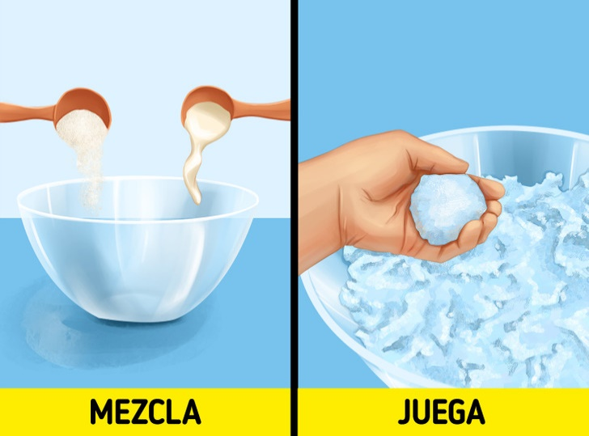

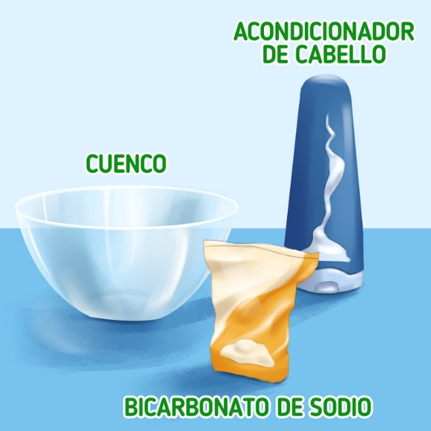

|  |  |  |  |  |  |  |  |  |  |  |  |
| --- | --- | --- | --- | --- | --- | --- | --- | --- | --- | --- | --- |
| Indicador | Niveles de desempeño | | | | | | | | | | |
| Crea la redacción adecuada de ideas personales | Debe mejorar | | | | | Regular | | Bueno | | Excelente | |
| Presilábico | | | | | Silábico | | Silábico alfabético | | Alfabético | |
| Alumnos | Diferencia dibujo de escritura | Utiliza letras sucias que pueden representar un enunciado | Uso mínimo de tres letras | Utiliza grafismos ligados o grafismos con línea | Usa diferentes letras para diferentes palabras usa letra | uno letra sin valor sonoro convencional, que para representar a una o 2 sílabas | en una palabra, cada sílaba es representada por una vocal o consonante. | escribe una o 2 grafías en lugar de la sílaba, pero sin valor sonoro convencional | escribe una grafía en lugar de la sílaba con valor sonoro convencional | correspondencia entre grafema (letra) y fonema (sonido de la letra) | escribe palabras o enunciados de manera legibles sin juntar palabras |
| 1 |  |  |  |  |  |  |  |  |  |  |  |
| 2 |  |  |  |  |  |  |  |  |  |  |  |
| 3 |  |  |  |  |  |  |  |  |  |  |  |
| 4 |  |  |  |  |  |  |  |  |  |  |  |
| 5 |  |  |  |  |  |  |  |  |  |  |  |
| 6 |  |  |  |  |  |  |  |  |  |  |  |
| 7 |  |  |  |  |  |  |  |  |  |  |  |
| 8 |  |  |  |  |  |  |  |  |  |  |  |
| 9 |  |  |  |  |  |  |  |  |  |  |  |
| 10 |  |  |  |  |  |  |  |  |  |  |  |
| 11 |  |  |  |  |  |  |  |  |  |  |  |
| 12 |  |  |  |  |  |  |  |  |  |  |  |
| 13 |  |  |  |  |  |  |  |  |  |  |  |
| 14 |  |  |  |  |  |  |  |  |  |  |  |
| 15 |  |  |  |  |  |  |  |  |  |  |  |
| 16 |  |  |  |  |  |  |  |  |  |  |  |
| 17 |  |  |  |  |  |  |  |  |  |  |  |
| 18 |  |  |  |  |  |  |  |  |  |  |  |
| 19 |  |  |  |  |  |  |  |  |  |  |  |
| 20 |  |  |  |  |  |  |  |  |  |  |  |
| 21 |  |  |  |  |  |  |  |  |  |  |  |
| 22 |  |  |  |  |  |  |  |  |  |  |  |
| 23 |  |  |  |  |  |  |  |  |  |  |  |
| 24 |  |  |  |  |  |  |  |  |  |  |  |
| 25 |  |  |  |  |  |  |  |  |  |  |  |
| 26 |  |  |  |  |  |  |  |  |  |  |  |
| 27 |  |  |  |  |  |  |  |  |  |  |  |

|  |  |  |  |  |  |  |  |
| --- | --- | --- | --- | --- | --- | --- | --- |
| Adivino que es | | | | | | | |
| Situación didáctica: navidad | | | | | **Fecha signada:**  **Viernes 9 de diciembre del 2022** | | |
| Campo de formación académica:  Lenguaje y Comunicación | | | **Organizador curricular 1:**  **Oralidad** | | **Aprendizaje esperado:**  **Menciona características de objetos y personas que conoce y observa.** | | |
| Grado y sección:  3 D | | **Organizador curricular 2:**  **Descripción** | | |
| Edad de los alumnos:  5-6 | |
| Tiempo | **Actividad** | | | **Material** | **Organización** | **Espacio** | **Duración** |
| Inicio | **Atrapa la pelota y contesta preguntas sobre lo visto en la clase pasada**  **¿que hemos hablado toda esta semana?, que objetos de navidad vimos?, ¿cómo los hicimos?** | | | **Pelota** | **Grupal** | **Salón de clases** | **5 min** |
| Desarrollo | **escucha indicaciones y reglas del juego adivina que soy y por parejas juega siguiendo las reglas.** | | | **Reglamento**  **Tarjetas**  **Diadema** | **Pareja** | **Salón de clases** | **10 min** |
| Cierre | **dibuja en una tarjeta un objeto navideño, menciona las características a la educadora para adivina el objeto** | | | **Diadema**  **Tarjeta en blanco**  **Colores**  **Tarjeta con dibujo** | **Grupal** | **Salón de clases** | **15 min** |
| Tipo de evaluación: | **Lista de cotejo** | | | | | | |

|  |  |  |  |  |
| --- | --- | --- | --- | --- |
|  | Excelente | Bueno | Regular | Debe mejorar |
| Alumnos | **Menciona características de objetos y personas que conoce y observa.** | Expresa características de algunos objetos y personas que conoce y observa | Con ayuda de la educadora menciona características de objetos y personas que conoce y observa. | Muestra desconocimiento sobre características de objetos y personas que conoce y observa |
| 1 |  |  |  |  |
| 2 |  |  |  |  |
| 3 |  |  |  |  |
| 4 |  |  |  |  |
| 5 |  |  |  |  |
| 6 |  |  |  |  |
| 7 |  |  |  |  |
| 8 |  |  |  |  |
| 9 |  |  |  |  |
| 10 |  |  |  |  |
| 11 |  |  |  |  |
| 12 |  |  |  |  |
| 13 |  |  |  |  |
| 14 |  |  |  |  |
| 15 |  |  |  |  |
| 16 |  |  |  |  |
| 17 |  |  |  |  |
| 18 |  |  |  |  |
| 19 |  |  |  |  |
| 20 |  |  |  |  |
| 21 |  |  |  |  |
| 22 |  |  |  |  |
| 23 |  |  |  |  |
| 24 |  |  |  |  |
| 25 |  |  |  |  |
| 26 |  |  |  |  |
| 27 |  |  |  |  |

**ESCUELA NORMAL DE EDUCACIÓN PREESCOLAR**

|  |
| --- |
| **LISTA DE COTEJO PARA REVISIÓN DE LA SECUENCIA DIDÁCTICA 2022-2023** |

Nombre del estudiante normalista: __________________________________________________________________

Semestre: ___________________ Fecha de revisión: ________________________

**Indicaciones:** señalar con un ángulo los elementos que contenga el plan de trabajo y en la columna de puntaje escribir el valor obtenido

**Secuencia de la situación didáctica**

|  |  |  |  |  |
| --- | --- | --- | --- | --- |
| **INDICADOR** | **SI** | **NO** | **VALOR** | **PUNTAJE** |
| Menciona el nombre de la actividad |  |  | **2** |  |
| Especifica el día que se realizará la actividad |  |  | **2** |  |
| Menciona el Campo de Formación Académica o las Áreas de Desarrollo Personal y Social |  |  | **2** |  |
| Incluye el organizador curricular 1 |  |  | **2** |  |
| Incluye el organizador curricular 2 |  |  | **2** |  |
| Menciona el aprendizaje esperado |  |  | **2** |  |
| Menciona los 3 momentos:  Inicio: rescata aprendizajes previos, motiva y estimula la participación, presenta la actividad a realizar. |  |  | 20 |  |
| Desarrollo: describe la actividad y establece coherencia con el aprendizaje esperado. |  |  | 30 |  |
| Cierre: evalúa a través de un instrumento para evidenciar el logro del aprendizaje esperado. |  |  | 20 |  |
| Incluye la organización |  |  | 2 |  |
| Incluye el material y recursos |  |  | 5 |  |
| Incluye el tiempo (duración) |  |  | 2 |  |
| Incluye el espacio físico donde se realiza la actividad |  |  | 2 |  |
| Menciona los ajustes razonables (adecuación curricular) |  |  | 2 |  |
| La redacción está en presente en función del alumno |  |  | 2 |  |
| La redacción inicia con un verbo |  |  | 3 |  |
| TOTAL | | | 100 |  |